
ANEXO GUIA 1 – CIÊNCIAS 6º ANO
Professora Mariah Sade
DOMINÓ ANATÔMICO
- Recorte as peças do dominó.
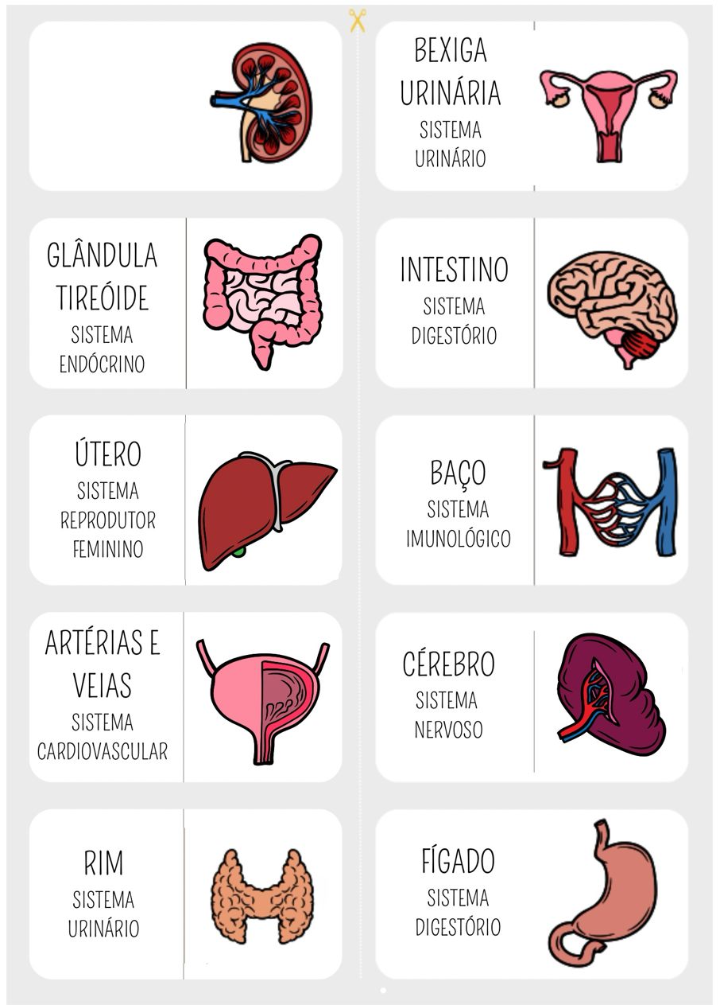
- Cole as peças em ordem, iniciando pelo rim, em uma folha em branco. Capriche e não esqueça o cabeçalho.

